Note de version Alma –
Octobre 2021

Source : https://knowledge.exlibrisgroup.com/Alma/Release_Notes/2021/Alma_2021_Release_Notes?mon=202110BASE

Administration générale
Annonces Alma
Il est désormais possible pour un utilisateur d’accéder depuis Alma à des informations diffusées par Ex Libris. Ces informations concernent l’annonce des prochaines versions, le déploiement de nouvelles fonctionnalités ou encore des problèmes en cours.
Pour y accéder, il faut cliquer sur l’icône en forme de porte-voix positionné tout à droite du bandeau supérieur.

Cette nouvelle fonctionnalité est activée pour tout le réseau et, par conséquent, tous les utilisateurs. Cependant, la diffusion de certaines annonces dépendra des rôles associés aux dossiers des agents.
L’icône peut être masquée, comme les autres icônes de ce menu. Pour cela, il convient de cliquer sur Personnaliser, puis de faire glisser l’icône en question dans « Masquer les icônes ».
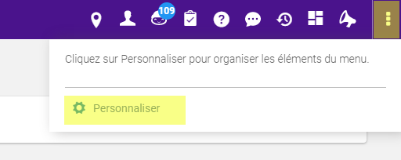

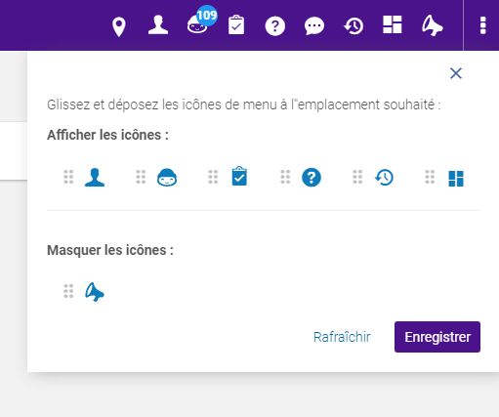

Ajout d’adresses mails en copie à partir du dossier de l’usager
Alma prend en charge un nouveau type d’adresse électronique appelé « adresse CC » pour les utilisateurs de type « personnel » et « public ».
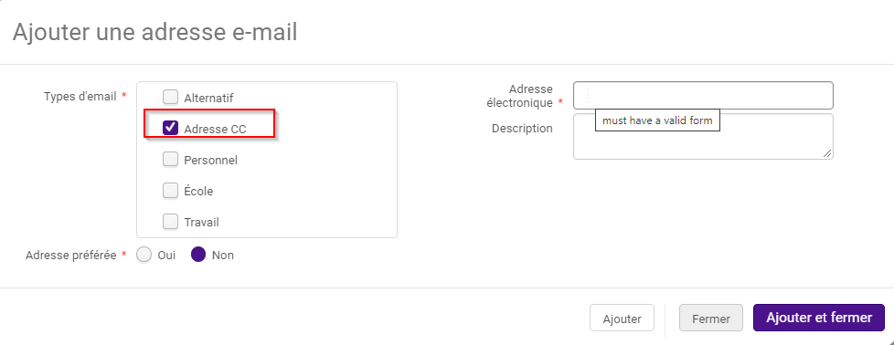
Quand une « adresse CC » est renseignée dans le dossier d’un usager, le message est envoyé à l’adresse marquée comme préférée et à l’adresse marquée comme en copie (il peut y avoir plusieurs adresses en copie).

Fin de disponibilité de l’ancienne version de l’éditeur de métadonnées.
Il n’est désormais plus possible de travailler dans l’ancien éditeur de métadonnées.
Le bouton « basculer vers l’ancien éditeur » n’est plus disponible.
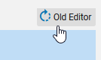

Modification de la gestion des rôles liés aux ressources électroniques
Les rôles relatifs aux ressources électroniques et aux différentes actions qui y sont associées (mise à jour, suppression, activation, désactivation, etc. de collections et/ou portfolios électroniques) peuvent être restreints au niveau d’une ou de plusieurs bibliothèques données, et plus seulement au niveau de l’institution.
L’application de cette restriction se base sur l’information renseignée dans le champ « Bibliothèque » de chaque collection électronique, une information qui est elle-même héritée, désormais, par tous les portfolios rattachés à une même collection.
Il est à noter que le paramètre permettant de définir des rôles au niveau de la bibliothèque est désactivé par défaut. Il convient de se rapprocher d’Ex Libris pour demander son activation.
Autre remarque : Ex Libris met à disposition un rapport pour identifier les portfolios qui auraient une bibliothèque propriétaire différente de la bibliothèque propriétaire renseignée pour leur collection de rattachement (Ex Libris - Portfolios with portfolio library unit different than electronic collection library unit dans /shared/Community/Reports/Shared Reports/Reports/Inventory – Electronic). Cela permet de procéder aux corrections utiles avant l’activation dudit paramètre.

Acquisitions

Affichage de la note du demandeur dans la liste des demandes d’achat

Si une note a été saisie par le demandeur lors d’une demande d’achat, celle-ci apparaît par défaut à l’affichage, depuis la liste des demandes à traiter.
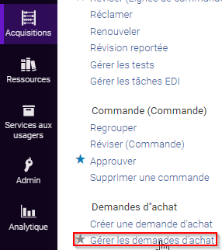
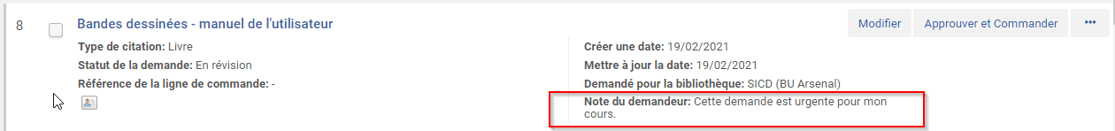

Gestion des données
Modification du type de matériel des notices de ressources électronique issues du SUDOC.
Les notices de livres et revues électroniques importées du Sudoc ne seront plus appelées fichiers d’ordinateur, mais livres ou des revues (type de matériel des notices).
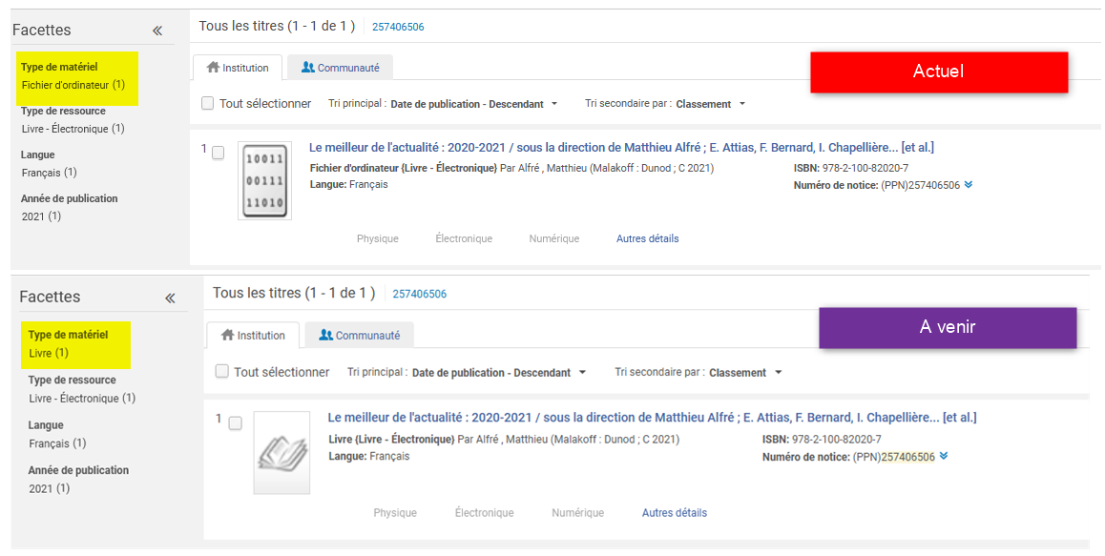
Ce changement sera effectif pour les notices déjà présentes dans la base quand celle-ci sera ré-indexée (à préciser). Un conséquence probable mais à vérifier : les rapports Analytics basés sur le type de matériel Fichier électronique (Computer file = Material code type CF) vont être obsolètes.

Analytics
Ajout d’un nouveau domaine
Un domaine dédié à DARA est maintenant accessible depuis Analytics et permettra de voir, par exemple, le type de recommandation et combien de recommandations ont été utilisées ou rejetées.

